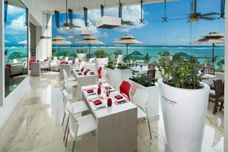
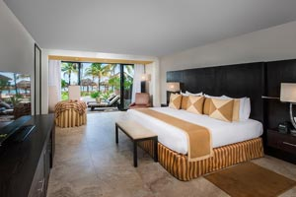
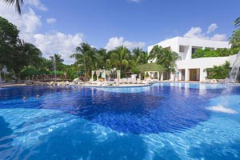
Grand Oasis Tulum 5* - All inclusive

Riviera Maya - Mexic

(de la 1220 € / persoana / sejur 7 nopti / loc in camera dubla standard, transfer, avion din Madrid)*

Destinatie
Mexicul este renumit pentru plajele sale fantastice, dar si pentru ruinele si piramidele aztece si mayase. Mexicul ocupa locul 10 mondial in topul destinatiilor turistice.
Localizare
Hotelul Grand Oasis Tulum 5* se afla in zona sudica a Rivierei Maya, la 15 km de Tulum, cunoscuta pentru ruinele sale Maya si aproape de parcurile tematice ale Xel-ha si Xcaret si la doar cateva minute de Akumal. Este situat pe plaja cu nisip fin, considerata una dintre cele mai frumoase din Caraibe.
Facilitati hotel
Hotelul dispune de mic dejun si bufet de pranz, cina bufet sau à la carte, gustari si bauturi nationale nelimitate cu si fara alcool, inclusiv la disco, terenuri nemotorizate si sporturi nautice, participarea la programul de divertisment, "Club Runaway": posibilitatea de a va bucura de barurile, restaurantele si facilitatile celorlalte hoteluri din Oasis (verificati cu Oasis Plus, transportul nu este inclus). Contra cost, hotelul ofera internet, servicii de babysitting si magazine.
Gastronomie
Hotelul dispune de 9 restaurante tip bufet international: mexican gourmet, italian, steak house, mexican, mediteraneean, asiatic - sushi, fast-food (5 dintre acestea exclusiv pentru clientii care se afla in categoria Sian Kan). Hoteleul dispune de 12 baruri (4 exclusiv pentru categoria Sian Kan).
Sport si relaxare
Exista mai multe piscine, sala de gimnastica, doua terenuri de tenis, teren de fotbal, volei si baschet, teren de golf, caiac, snorkeling, surfing si aerobic in apa. De asemenea, va puteti bucura de divertisment in timpul zilei si seara cu muzica live si de doua spectacole saptamanale.
Contra cost: 2 centre spa (una dintre ele inspirata de filosofia maya si temazcal), centru de scufundari, sporturi nautice cu motor etc.
Camere
Hotelul are 191 de camere distribuite in diferite tipuri de cazare:
Oasis Garden: Acestea au un pat king-size sau 2 paturi duble, aer conditionat, baie cu uscator de par, telefon, TV prin cablu cu canale cu plata, wi fi cu taxa, seif cu taxa, balcon sau terasa. Capacitate maxima: 3 adulti sau 2 adulti si 2 copii.

Oasis Club Sian Kan (peste 18 ani): Acestea au un pat matrimonial, aer conditionat, baie cu uscator de par, telefon, masina de cafea espresso, minibar, jacuzzi, TV prin cablu cu canale cu plata, Wi-Fi gratuit, seif gratuit si balcon sau terasa. Capacitate maxima: 2 adulti.
Ce cuprinde All Inclusive: pachetul All Inclusive include mic dejun, pranz si cina tip bufet, bauturi mexicane cu si fara alcool, cocteiluri, sucuri naturale, sezlonguri la piscina.
Cupluri in luna de miere: tinerii casatoriti vor primi o camera decorata special si o sticla de vin spumant din partea hotelului.

Calendarul plecarilor:
Plecare
Luna | Februarie - Mai | Iunie – Septembrie | Octombrie
Ziua | luni, vineri | luni, marti, joi, vineri, sambata | luni, vineri, duminica

Servicii incluse:
Bilet avion Madrid – Cancun si retur
Taxe de aeroport
Transfer aeroport – hotel – aeroport
7 nopti cazare regim de masa conform hotelului
Asigurare medicala pe teritoriul Mexic

Servicii neincluse:
Bilet de avion Romania – Madrid si retur
Taxe guvernamentale se achita pe aeroport in Mexic (70 euro/ pers la iesirea din tara)
Taxa hoteliera 2 euro/pers/zi, recomandat 1 noapte de cazare la dus
Alte servicii decat cele specificate ;

Note:
Oferta este valabila in limita locurilor disponibile din momentul rezervarii ferme.
Fotografiile din cadrul ofertei au character informativ.

